- 纯净的外国地址
- 下载APP版codex：https://developers.openai.com/codex/app
先不要着急打开和登录
- 配置API，https://www.arccodex.com/
  - 充值
  - API密钥-新建密钥-复制密钥
  - 点击使用文档-1. 选择 API Key 和平台-Windows-复制命令-打开本地电脑powershell 复制进去运行-等待安装成功提示
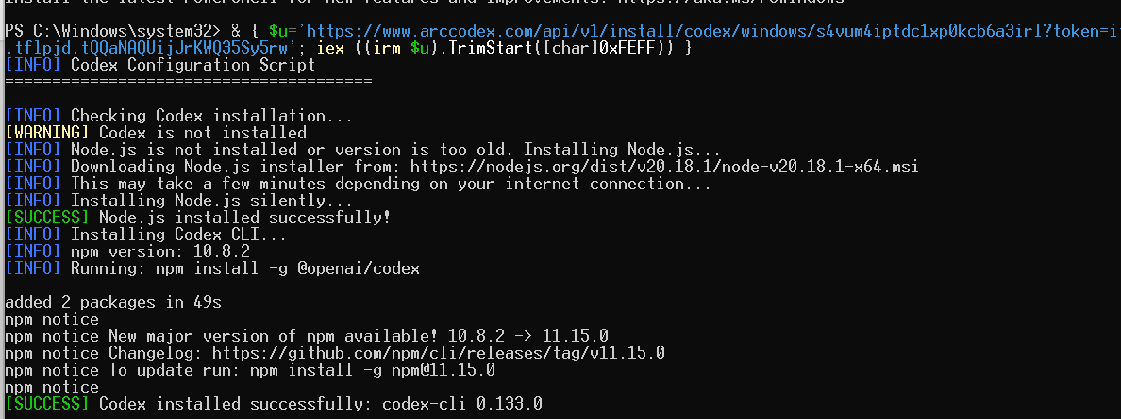
- 回到网页，查看并复制密钥
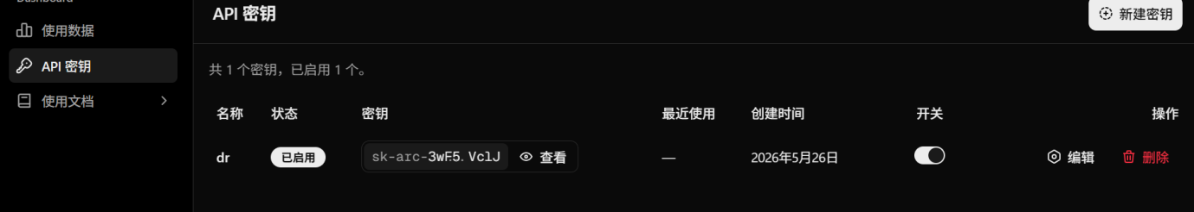
- CodexAPI登录，粘贴刚才的key，点击继续，即可成功。
